**Игрушки против планшетов:**

**как отучить ребенка от компьютеров и гаджетов**

**Телефон и планшет — вот мои друзья.**

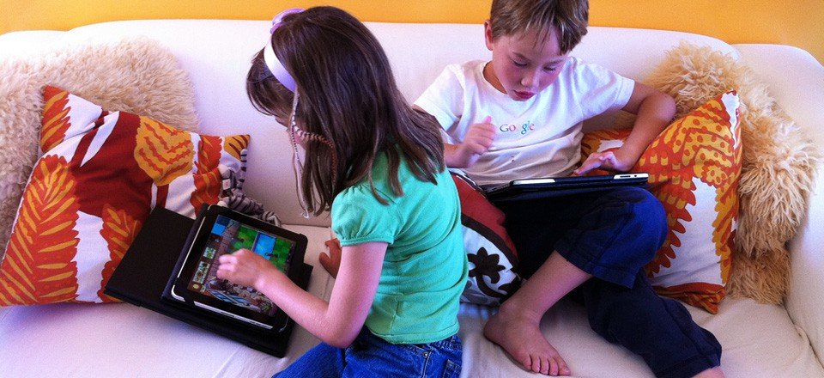

**Мнения родителей:**

—Сына из детсада привожу, даю планшет, он играет — не слышу и не вижу его. С одной стороны, хорошо — могу заняться своими делами, что-нибудь приготовить, а с другой — ведь он со мной почти не разговаривает, да и других игрушек не признает

— А моя дочка знает, где в телефоне игры, нажмет кнопочку и играет, в наше время были совсем другие игрушки, любому пупсу радовались.

И действительно, если лет 10 назад, к примеру, в поликлинике или магазине детей успокаивали куклами, плюшевыми медведями и машинками, сейчас в основном — сотовыми телефонами. Хочешь, чтобы ребенок не плакал, дай ему мобильник. Как говорится, дети довольны, родители спокойны.

Конечно, родители радуются: мой такой молодец — третий уровень прошел. Но надо понимать, что в этой игре ребенок только пассивный зритель. Он просто нажимает на кнопки и наблюдает за тем, что происходит, но по большому счету ничего не делает. Вот таким образом и происходит подмена нашего родительского внимания электронными игрушками. Ребенок взял телефон, тычет на кнопочки, родителям не мешает — и может часами так играть.

**В детском саду не забалуешь**

Так играть не получается лишь в детском саду, если ваши дети, конечно, туда ходят. Здесь порой разворачиваются настоящие баталии за игрушки. Причем просить у своего товарища по группе ребенок может вовсе не его, а свою, принесенную из дома машинку или черепашку. Однако компромисс все равно удается найти, рассказывают воспитатели:

—У нас мальчишки могут с удовольствием играть в куклы, а одна девочка все машинки в гараж загоняет, с интересом слушают сказки — сама читаю или ставлю аудиозапись. Конструктор учатся собирать, а на творческих занятиях и лепим, и рисуем.

- Телевизора у нас в группе нет. Кстати, дети про него и не вспоминают. А вот от выполнения творческих заданий ребенок может отказаться. Заставлять его никто не будет. Правда, один малыш вместо табуретки вылепил из пластилина снеговика, ругать его за такой полет фантазии не стали.

**Покажи своим примером**

1.Психологи советуют, играть в сюжетно-ролевые игры с ребенком. Играйте в тот же магазин, дочки-матери, парковку постройте для машин. Такие игры дают ребенку развитие, понимание окружающей среды, социальные контакты.

2.Чтобы детей повернуть в сторону игрушек, надо их заинтересовать. И желательно проводить как можно больше времени с ребенком. Если малыш хочет вам что-то рассказать, усаживаетесь рядом с игрушкой и слушайте. Возможно, пять-десять минут, проведенные с ребенком, помогут в дальнейшем решить многие проблемы. Сейчас вы услышите его — через несколько лет он услышит вас.

3. Можно строить и вырезать домики из картонных коробок вместе с ребенком. Но многие родители делают так: принесли красивую коробку с игрушкой, поставили перед ребенком — на, играй, он ее открыл, повертел и также на стол поставил. Купите конструктор — чтобы предмет можно было собирать, а значит — думать.

4. Отвлекать ребенка от мультфильмов и компьютера можно не только с помощью игр. Если хотите показать ребенку, что он вам не безразличен, что вы готовы проводить с ним время, слушать и разговаривать, зовите на кухню. Пусть моет овощи, раскладывает хлеб, помогает готовить ужин, к примеру. Полезный труд даст передышку воспаленным к вечеру глазам и уставшему мозгу.

5. Вечером старайтесь найти для своего сына или дочери спокойное занятие — пусть лепит, рисует. Ребенок, как и взрослый, за день устает, и ему тоже нужно отдохнуть от насыщенных событий.

6. Ограничивайте время ребенку на просмотр телевизора или компьютерные игры. Старайтесь объяснить, что это вредно, не нудными нотациями, а примерами.

7. Можно сходить на консультацию к окулисту. Врач расскажет ребенку, сколько времени можно уделять развлечениям и как это повлияет на его здоровье. Таким образом, малыш услышит мнение авторитетного человека.

Чем заинтересовать ребенка:

— играйте в сюжетно-ролевые игры

— из множества игрушек покупайте ту, которая побуждает к творчеству, действию, движению

— выбирайте тематические игрушки (дом, кухня, сад, клумба)

— играйте в настольные, подвижные игры

— проводите больше времени с детьми

**Как отвлечь ребенка от компьютера:**

Советы мам:

- Не надо ругать компьютер и игры, чтобы ребенок не видел в вас врага, покушающегося на святое.

- Предложите адекватную замену компьютеру. В играх он более успешен, чем в реальной жизни? Значит, надо создавать в жизни ситуации успеха и больше хвалить. Если он играет, потому что потом игру можно обсуждать с друзьями — значит, надо сводить мальчишек на каток или в боулинг.

- Предложите ребенку реальные занятия, которые покажутся более захватывающими, чем компьютерные игры. Все зависит от того, что ему нравится. Если любит пиццу — испеките ее вместе.

- Сядьте рядом и поиграйте вместе или по очереди. Главное, чтобы вы оба пришли к выводу, что играть вместе — круто. Это, кстати, хороший инструмент мотивации: «Сделаешь уроки — поиграем вместе». Или: «Сходишь со мной в магазин, я пройду в твоей игре один уровень».

- Введите правило: если приходят в гости друзья, компьютер выключается однозначно. Первые 10 минут они обижаются и недоуменно слоняются по квартире, но потом чем-нибудь обязательно увлекутся. Приучайте ребенка к мысли, что в гости приходят общаться.